Erbach, den 2. Dezember 2015

Unternehmen müssen Mitarbeiter für Konsequenzen der Cloud sensibilisieren
Octostor GmbH warnt vor unbedachter Missachtung der Datensicherheit und listet sieben Tipps für unkomplizierten und sicheren Cloud-Speicher

„So einfach es Cloud-Dienste ihren Nutzern auch machen, private Angewohnheiten sollten nicht auf Geschäftsebene adaptiert werden“, sind sich die Gründer der Octostor GmbH, Thomas Kammerer, Tim Haider und Rainer Unsöld, einig. Viele Unternehmen stellen ihren Mitarbeitern keine sichere und gleichzeitig unkomplizierte Lösung zum Austausch von schützenswerten Daten mit Kollegen, Kunden und Geschäftspartnern zur Verfügung. Mittel zum Zweck ist sogar oft nur der Dateiversand via E-Mail. Die Entwickler des hochsicheren Online-Speichers „Isolated Cloud“ warnen vor den damit einhergehenden Risiken. Denn meist liegt es nahe, dass Teams aus der Not heraus – gerade bei großen Dateien – auf Cloud-Dienste zurückgreifen, die ursprünglich für die private Nutzung konzipiert wurden und dementsprechend nicht den Business-Anforderungen hinsichtlich der Datensicherheit oder dem deutschen Datenschutz gerecht werden. Ohne die Definition eines Unternehmensstandards erfolgt der Einsatz von Cloud-Lösungen also komplett unkontrolliert, was zum Aufbau einer Schatten-IT führt. Die Konsequenzen sind schlimmstenfalls geschäftskritisch: angefangen bei der Missachtung europäischer Datenschutzrichtlinien über die unbewusste Weitergabe von Nutzungsrechten an den jeweiligen Anbieter bis hin zum Verlust von eigenen oder kundenspezifischen Firmengeheimnissen, was wiederum Patentprobleme, Reputationsverlust und Kundenschwund zur Folge haben kann. Vor allem Selbstständige oder kleine und mittelständische Unternehmen ohne internen IT-Verantwortlichen sind schnell mit der Auswahl eines geeigneten Cloud-Speichers überfordert. Mit sieben essenziellen Tipps liefert Octostor eine Checkliste für die sichere und komfortable Cloud-Nutzung.

1. Datensicherheit beginnt auf menschlicher Ebene
Mitarbeiter möchten heute nicht mehr auf den Komfort von Cloud-Diensten verzichten – das heißt im Umkehrschluss: Unternehmen müssen anhand von Schulungen zum Thema Datensicherheit Aufklärungsarbeit leisten. Den meisten Mitarbeitern ist schlicht überhaupt nicht bewusst, wie leichtfertig sie mit den Daten ihres Unternehmens oder ihrer Kunden umgehen oder gar welche rechtlichen und finanziellen Konsequenzen drohen. Werden sie aber dafür sensibilisiert, ist ein erster Schritt in Richtung Datensicherheit getan.

2. Verschlüsselung für durchgängige Informationssicherheit
Sensible Unternehmensdaten unverschlüsselt im Internet vorzufinden, ist der Alptraum eines jeden Geschäftsführers. Nur eine verschlüsselte Cloud-Lösung kann durchgängige Informationssicherheit gewährleisten: vom Transport der Daten in das fremde Rechenzentrum bis zur dortigen Speicherung. Dabei ist es wichtig, dass der Schlüssel, mit dem die eigenen Daten verschlüsselt werden, nur deren Inhaber bekannt ist und nicht etwa der Hoheit des Cloud-Anbieters unterliegt.

3. Isolierte Speicherumgebung schließt Unbefugte aus
Bekannte Cloud-Lösungen für den privaten Gebrauch basieren meist auf einem Mandantensystem. Das Problem dabei ist, dass sie dem User einen von vielen Speicherplätzen im selben Umfeld zuweisen. Das ist zwar die kostengünstigste Variante, dadurch besteht aber auch die Gefahr, dass gegenseitig Daten eingesehen werden können. Eine isolierte Umgebung für jeden Nutzer schließt dieses Risiko kategorisch aus und gewährleistet in Kombination mit einer individuellen, passwortgeschützten Verschlüsselung größtmögliche Datensicherheit.

4. Lokalität des Rechenzentrums ist entscheidend
Während viele Cloud-Anbieter aufgrund des Unternehmenssitzes in den USA dem Patriot Act unterliegen, können deutsche Dienste mit eigenem Rechenzentrum hierzulande den Anforderungen des Europäischen Datenschutzgesetzes gerecht werden. Das heißt, die schützenswerten Informationen eines Unternehmens wandern nicht über den großen Teich und können folglich auch nicht von US-Behörden eingesehen werden. Wichtig zu wissen: Nach dem Safe Harbour-Urteil vom 6. Oktober 2015 kündigten deutsche Datenschutzbehörden bereits an, Unternehmen auf die Übermittlung von Daten in die USA hin zu überprüfen.

5. Benutzerfreundlichkeit führt zu gelebter Praxis
Ein System kann noch so sicher sein – wenn die Bedienung nicht stimmt, schrecken Mitarbeiter vor dessen Nutzung zurück. Denn komplizierte Anwendungen kosten meist nicht nur Nerven, sondern auch wertvolle Arbeitszeit. Ein Muss ist die intuitive Bedienbarkeit des Datenaustauschs, während Funktionen wie Kalender-, Kontaktverwaltung bzw. Versionierung sowie die Nutzung per PC, Smartphone oder Tablet den Cloudservice abrunden.

6. Kosten im Blick behalten
Der Einstieg in Cloud-Dienste ist meist kostengünstig. Um sie aber professionell und sicher nutzen zu können, werden verschiedenste Funktionen und vor allem eine hohe Benutzeranzahl benötigt. Bei einem Preismodell, bei dem pro Benutzer ein Betrag X entrichtet werden muss, schießen die monatlichen Kosten schnell in die Höhe – nicht so bei Cloud-Diensten mit unbegrenzter Nutzerzahl als Inklusivleistung.

7. Unternehmensweites Regelwerk ist unabdingbar
Informationssicherheit leistet seinen Beitrag zum Fortbestand eines Unternehmens. Nicht zuletzt deshalb gilt es, unternehmensweit gültige Regeln für die Nutzung von Cloud-Lösungen zu etablieren sowie den Mitarbeitern eine vom Unternehmen evaluierte und freigegebene Lösung an die Hand zu geben. Dank dieser Sensibilisierung und klaren Rahmenbedingungen können sich die Mitarbeiter auf ihre eigentliche Arbeit konzentrieren, anstatt sich unnötig Gedanken über den Austausch von Daten machen zu müssen.

Bildanforderung
Bildmaterial finden Sie in unserem Medienportal http://press-n-relations.amid-pr.com (Suchbegriff „Octostor“). Selbstverständlich schicken wir Ihnen die Datei auch gerne per E-Mail zu. Kontakt: vk@press-n-relations.de.

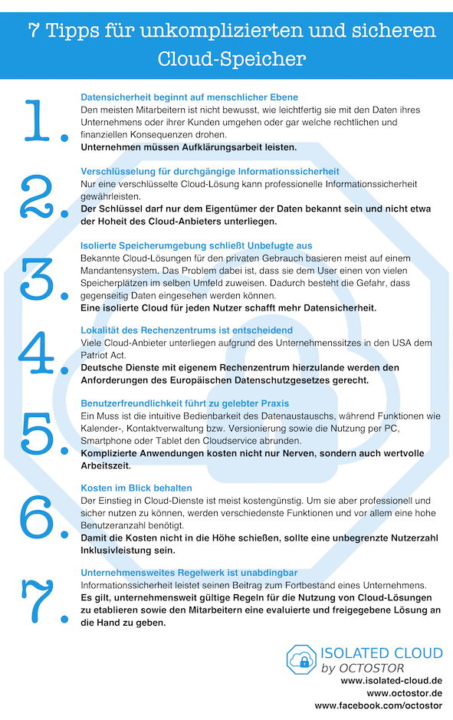 | 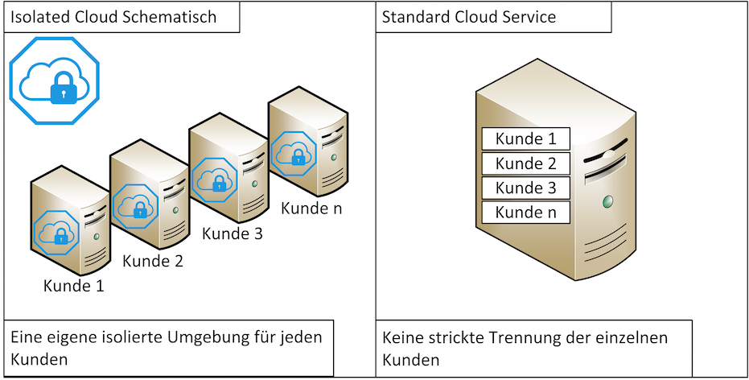 | 
Weitere Informationen:  Octostor GmbH  In den Wiesen 2 – D-89155 Erbach-Ringingen  Tel.: +49 152 077 188 38  kontakt@isolated-cloud.de  https://isolated-cloud.de – http://octostor.de  https://www.facebook.com/octostor/ | Presse- und Öffentlichkeitsarbeit:  Vanessa Klein – Press’n’Relations GmbH  Magirusstraße 33 – D-89077 Ulm  Tel.: +49 731 962 87-18 – Fax: +49 731 962 87-97  vk@press-n-relations.de  www.press-n-relations.de

Über Octostor
Die Octostor GmbH mit Sitz im oberschwäbischen Erbach wurde im April 2015 gegründet und ist Hersteller, Anbieter sowie Betreiber von Speicherlösungen. Mit der „Isolated Cloud“ bietet das Unternehmen kleinen bis mittelständischen Unternehmen eine Cloud-basierte Lösung für die Speicherung von Daten sowie unkomplizierte Zusammenarbeit mit schützenswerten Informationen und Dokumenten, auch über Unternehmensgrenzen hinweg. Für Hochsicherheit erhält jeder Kunde seine eigene dedizierte Umgebung, auf die ausschließlich er Zugriff hat – nicht einmal der Rechenzentrumsbetreiber verfügt über die Zugangsdaten. Zudem wird „Isolated Cloud“ im firmeneigenen Rechenzentrum in Deutschland betrieben und unterliegt somit dem deutschen Datenschutzgesetz.

